2015---2016学年度高三期中考试数学试卷（理科）
班级 姓名 成绩
一、选择题：（本大题共有12小题，共60分）
1．已知，则（）.
A. B. C. D.
2.下列函数中，在其定义域内，既是奇函数又是减函数的是（ ）.
A. B. $f(x)=\frac{1}{x}$ C. D. $f(x)=−\text{tan}x$
3. 在极坐标系中，点 到圆 的圆心的距离为（）.
A. B.2 C. D
4.给定函数①，②，③，④，其中在区间（0，1）上单调递减的函数序号是（）
A．①② B．②③ C．③④ D．①④

5．.一元二次方程ax²+2x+1=0有一个正根和一个负根的充分不必要条件是 ( )
A．a＜0 B．a＞0 C．a＜-1 D．a＞1

6.下列有关命题的说法正确的是 ( )
A．命题“若，则”的否命题为：“若，则”．
B．“”是“”的必要不充分条件．
C．命题“使得”的否定是：“ 均有”．
D．命题“若，则”的逆否命题为真命题．

7．函数y=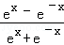的图象大致为（ ）
A． 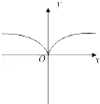 B． 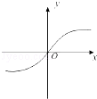 C． 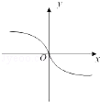 D． 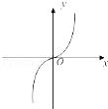

8.在上定义的函数是偶函数,且.若在区间上的减函数,则满足( ).
A.在区间上是增函数, 在区间上是减函数
B.在区间上是增函数, 在区间上是增函数
C.在区间上是减函数, 在区间上是增函数
D. 在区间上是减函数, 在区间上是减函数
9、将甲，乙等5位同学分别保送到北京大学，复旦大学，中国科技大学就读，则每所大学至少保送一人的不同保送的方法数共有（ ）种.
A．240 B. 180 C. 150 D. 540
10 设$f(x)$是定义在R上的奇函数，且,当时，有恒成立，则不等式的解集是（ ）

A. (-2,0) ∪(2,+∞) B. (-2,0) ∪(0,2) C. (-∞,-2)∪(2,+∞) D. (-∞,-2)∪(0,2)

11、若函数分别为上的奇函数、偶函数，且满足,则有 （ ）
(A) (B)
(C) (D)
12、已知函数（，为自然对数的底数）与的图象上存在关于轴对称的点，则实数的取值范围是( )
A． B． C． D．

二、填空题（共4小题，每小题4分，共16分，把答案填写在答题卡相应位置上。）
13. 已知函数，则 .
14在$(1−x)^{6}(1+x+x^{2})$的展开式中，$x^{3}$的系数是 （用数字作答）．
15 已知函数是奇函数且是上的增函数，若满足不等式，则的最大值是___________
16. 下列几个结论：
①“$x<−1$”是“$x<−2$”的充分不必要条件；
②$\int{(e^{x}+\text{sin}x)\text{dx}}=e−\text{cos}1$
③已知$a>0$，$b>0$，$a+b=2$，则$y=\frac{1}{a}+\frac{4}{b}$的最小值为$\frac{9}{2}$；
④若点$(a,9)$在函数$y=3^{x}$的图象上，则$\text{tan}\frac{aπ}{3}$的值为$−\sqrt{3}$；
⑤函数$f(x)=2\text{sin}(2x−\frac{π}{3})−1$的对称中心为$(\frac{kπ}{2}+\frac{π}{6},0)(k∈Z)$
其中正确的是 （写出所有正确命题的序号）

三：解答题（共6小题，共74分。解答应写出文字说明、证明过程或演算步骤。）

17. （本小题满分12分）
已知命题:实数满足；命题：实数满足，若 是的必要不充分条件，求实数的取值范围.

18、（本小题满分12分）
某单位为绿化环境，移栽了甲、乙两种大树各2株．设甲、乙两种大树移栽的成活率分别为和，且各株大树是否成活互不影响．求移栽的4株大树中：
（Ⅰ）两种大树各成活1株的概率；
（Ⅱ）成活的株数的分布列与期望．

19、（本小题满分12分）已知，，其中
（1）若对任意实数恒成立，求的值。
（2）求关于的不等式的解集。

20 .（本小题满分12分）
已知曲线的参数方程： （为参数）, 曲线上的点对应的参数，以坐标原点为极点，以轴正半轴为极轴，建立极坐标系．
(Ⅰ)求曲线的极坐标方程；
（Ⅱ）已知直线$l$过点$P(1,0)$，且与曲线$C$于$A,B$两点，求$\left|\text{PA}\right|⋅\left|\text{PB}\right|$的范围．

21（本小题满分12分）
设函数在处取得极值，且曲线在点处的切线垂直于直线．
（Ⅰ）求的值；
（Ⅱ）若函数，讨论的单调性．

22 （本小题满分14分）已知函数
（Ⅰ）若无极值点，求的取值范围；
（Ⅱ）设，当取（Ⅰ）中的最大值时，求的最小值；
（Ⅲ）证明不等式：.

数学（理科）参考答案
一．选择题：（本大题共12个小题，每小题$5$分，共60分）
题号 | 1 | 2 | 3 | 4 | 5 | 6 | 7 | 8 | 9 | 10 | 11 | 12
答案 | C | C | A | B | C | D | B | A | C | D | D | B
二．填空题：（本大题共4个小题，每小题4分，共16分）
13．1/9 14．-11 15．8 16②③④
17（本小题满分12分）
18 解：设表示甲种大树成活k株，k＝0，1，2
表示乙种大树成活l株，l＝0，1，2
则，独立. 由独立重复试验中事件发生的概率公式有
, .
据此算得, , , .
, , .
(Ⅰ) 所求概率为, .
(Ⅱ) 解法一：
的所有可能值为0，1，2，3，4，且
,
,
= ,
.
.
综上知有分布列
 | 0 | 1 | 2 | 3 | 4
P | 1/36 | 1/6 | 13/36 | 1/3 | 1/9
从而，的期望为
（株）
解法二：分布列的求法同上,令分别表示甲乙两种树成活的株数，则
,故有
从而知
19
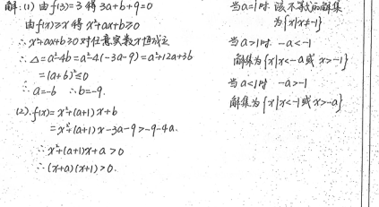
20【解析】(Ⅰ)将点和代入曲线的参数方程：中得，，所以，，所以曲线的参数方程为，化为普通方程为，所以曲线的极坐标方程．
（Ⅱ）设直线参数方程为直线$l$的参数方程：，代入到曲线方程里，得到$(1+{\text{sin}}^{2}θ)t^{2}+2t\text{cos}θ−1=0$，$\left|\text{PA}\right|\left|\text{PB}\right|=t_{1}t_{2}$，由韦达定理可得到$\left|\text{PA}\right|⋅\left|\text{PB}\right|=\frac{1}{1+{\text{sin}}^{2}θ}$，因为$\overset{2}{\text{sin}θ}∈[0,1]$，所以

21（本小题满分13分）
设函数在处取得极值，且曲线在点处的切线垂直于直线．
（Ⅰ）求的值；
（Ⅱ）若函数，讨论的单调性．
解（Ⅰ）因
又在x=0处取得极限值，故从而
由曲线y=在（1，f（1））处的切线与直线相互垂直可知
该切线斜率为2，即
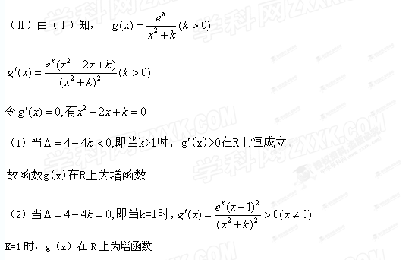（3）方程有两个不相等实根
当函数
当时，故上为减函数
时，故上为增函数
